龜腹甲新綴第44則
——附校重二例
李延彥
（首都師範大學文學院）
第44則：
A：合集3650正（南誠20、歷拓9663正）+B：合補1505（浙博2、掇二·154）
綴合理由及説明：
A、B兩版字體都是典賓類。A版由左首甲和左前甲組成，B版由左首甲、右首甲、中甲、右前甲組成。綴合後斷邊密合，且與合集5054（續5·33·1）相重，但是沒有合集5054完整。
釋文如下：
王出。二
庚子卜，賓貞：不。小告
貞：王出。三
三 不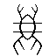

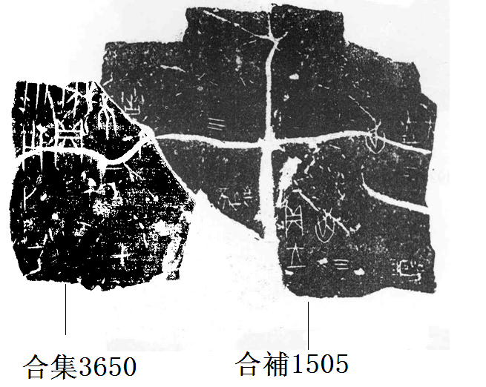
校重二例：
- 合補5911=合集10880
- 合集3650<合集5054
(本文得到黃天樹師的悉心指導和齊航福師兄的幫助，謹致謝忱！）

掇二·154拓本清晰，可見上舌縫和内舌縫。
從拓本來看，庚子這條卜辭是完整的。

